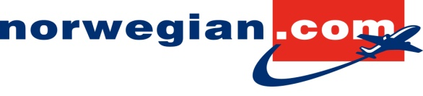

Norwegian samler penge ind til UNICEF i 35.000 fods højde

Norwegian samler ind til børn i hele verden mandag 4. oktober 2010. Selskabet arrangerer en indsamlingsaktion for UNICEF, hvor alle fly, der letter fra Oslo Lufthavn, Gardermoen, bliver udstyrede med hver sin UNICEF-indsamlingsbøsse, som i alt 35 kabineansatte får til opgave at fylde. Målet er at indsamle 100.000 norske kroner.

”Det er vigtigt, at vi hos Norwegian yder en ekstra indsats, så flest fleste mulige børn i hele verden kan få den hjælp, de behøver. Indsamlingen er vores mulighed for at bidrage med lidt ekstra til en fantastisk god sag,” siger administrerende direktør i Norwegian Bjørn Kjos.

Indsamlingen arrangeres i forbindelse med UNICEF og TVNorges indsamlingsprogram ”UNICEF Humorkveld”, hvor Bjørn Kjos er en af gæsterne.

Håber på stor gavmildhed
”Vi er meget glade for, at vores partner Norwegian hjælper os med at nå ud til flere. Jeg håber, Norwegians passagerer lader sig inspirere til at give en donation under indsamlingen om bord,” siger generalsekretær Kjersti Fløgstad i UNICEF Norge.

Norwegian samarbejder med UNICEF via et såkaldt signaturpartnerskab. Norwegian støtter UNICEF bl.a. i form af indsamlinger og rejsestøtte, og de ansatte i Norwegian giver sin årlige julegave til organisationen.

”UNICEF Humorkveld” sendes på TVNorge mandag 4. oktober kl. 20:30.

Yderligere information, kontakt:
Kommunikationsrådgiver Lasse Sandaker-Nielsen, tlf.: +47 45 45 60 12

Norwegian
Norwegian er Skandinaviens største lavprisflyselskab. Selskabet er registreret på Oslo Børs. I dag har selskabet en flyflåde på 52 fly. Selskabet får leveret 70 nye miljøvenlige Boeing 737-800W i perioden 2008 – 2014. Selskabet har i dag ca. 230 ruter til 91 destinationer. Hovedkontoret er i Oslo, og selskabet har 2 000 ansatte. For yderligere information se www.norwegian.com

